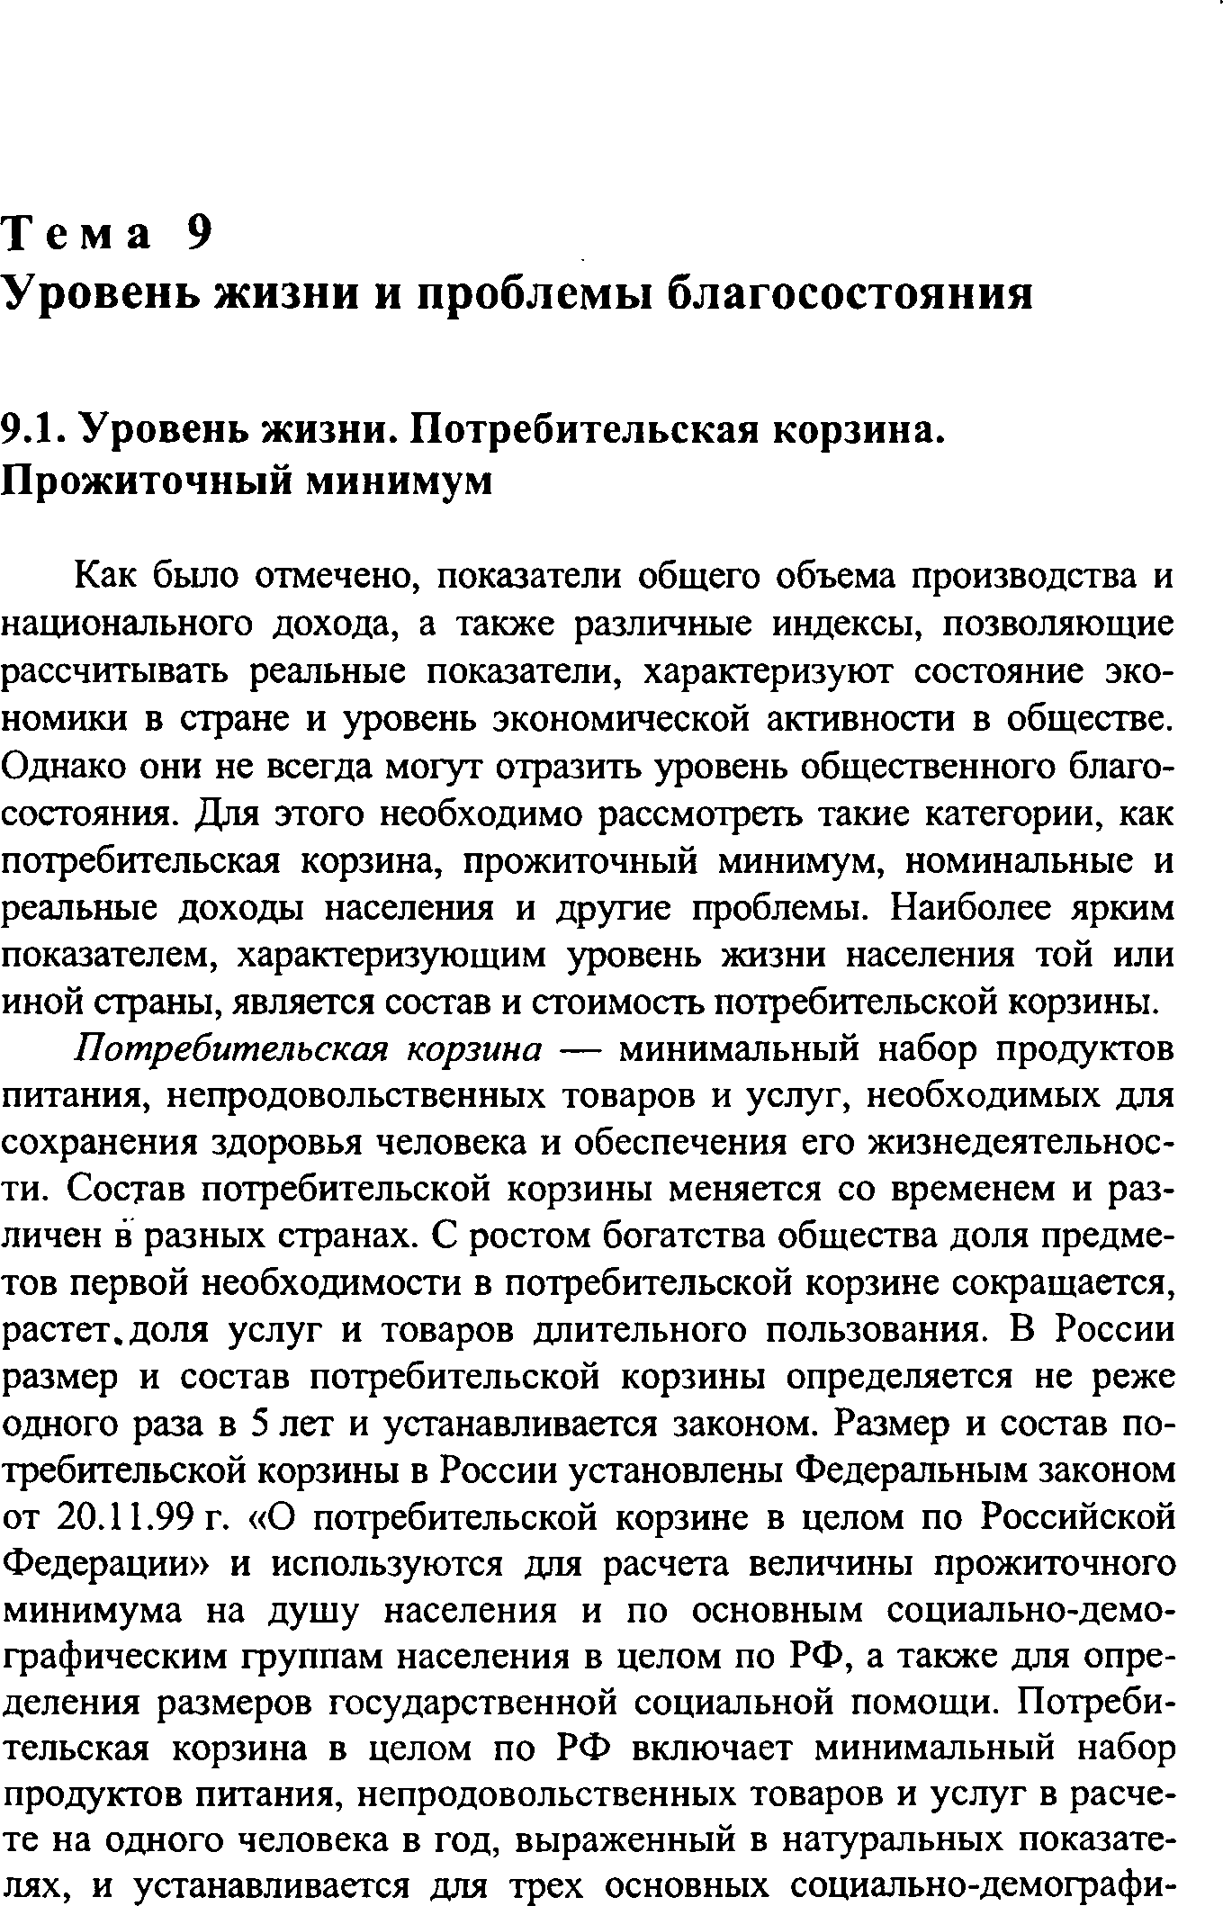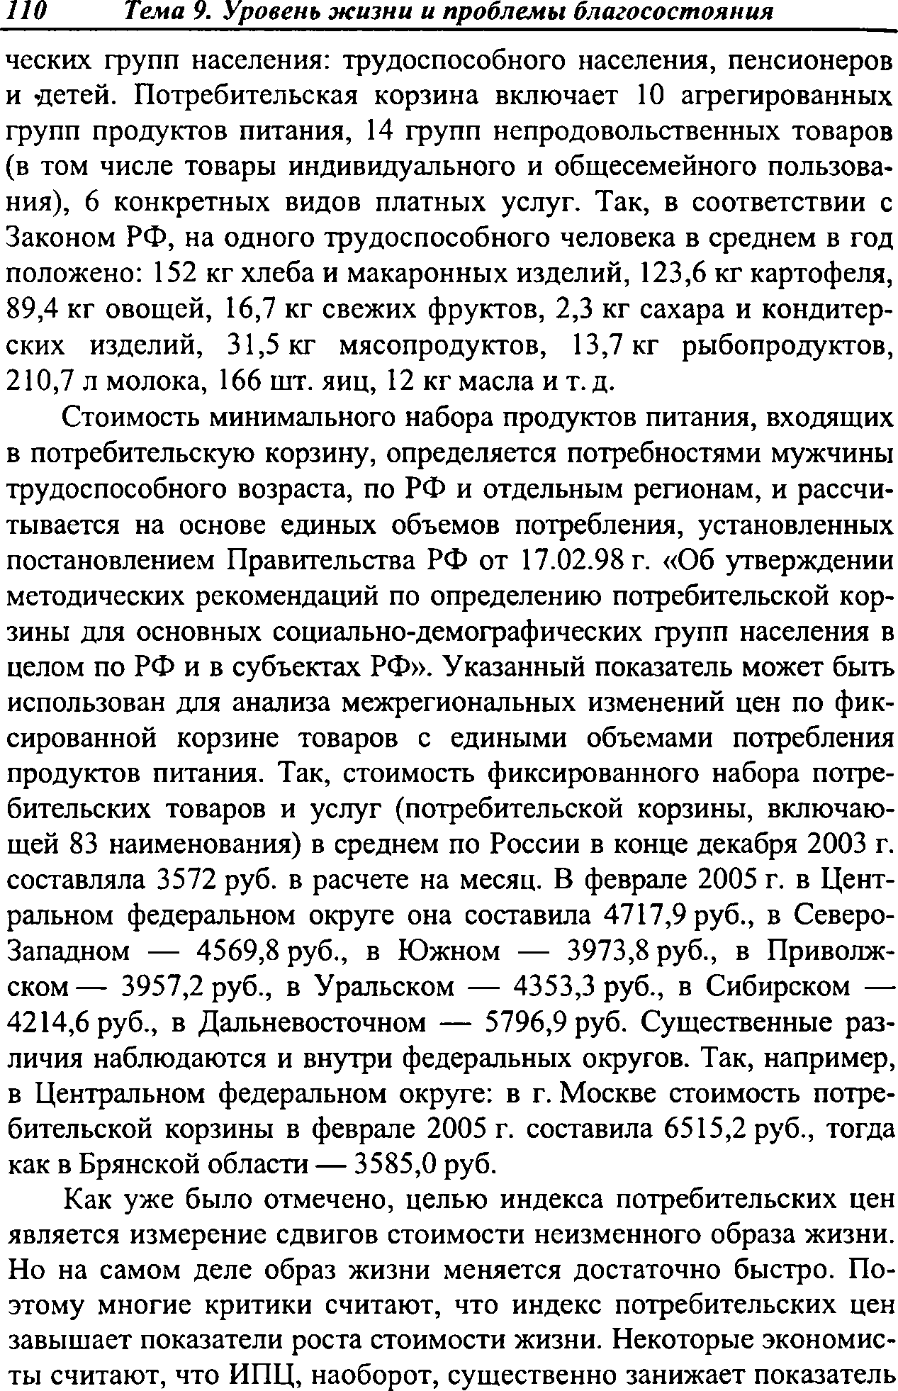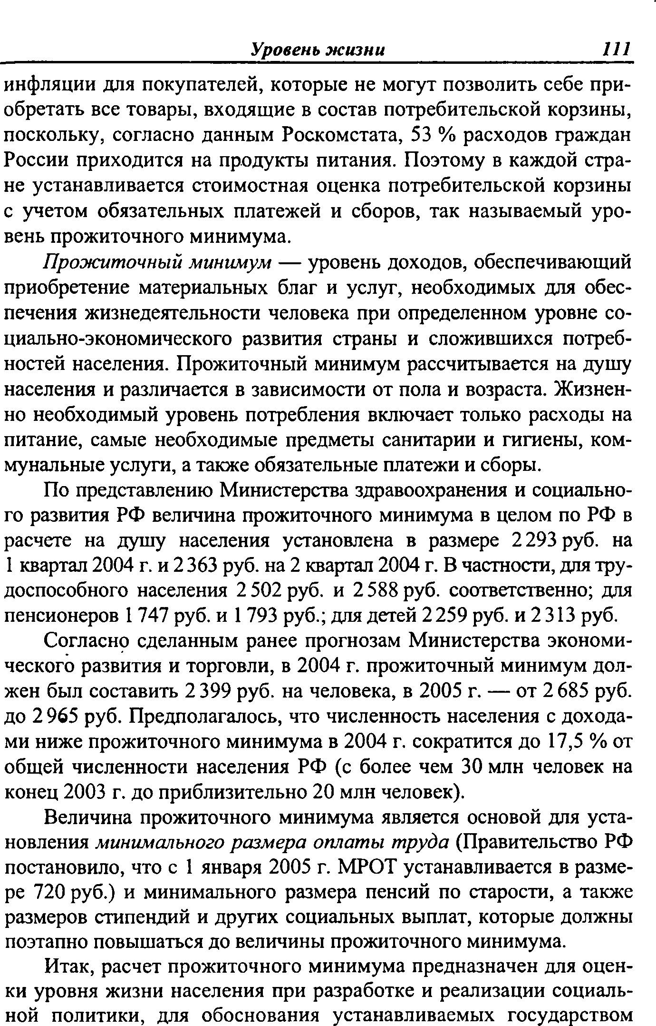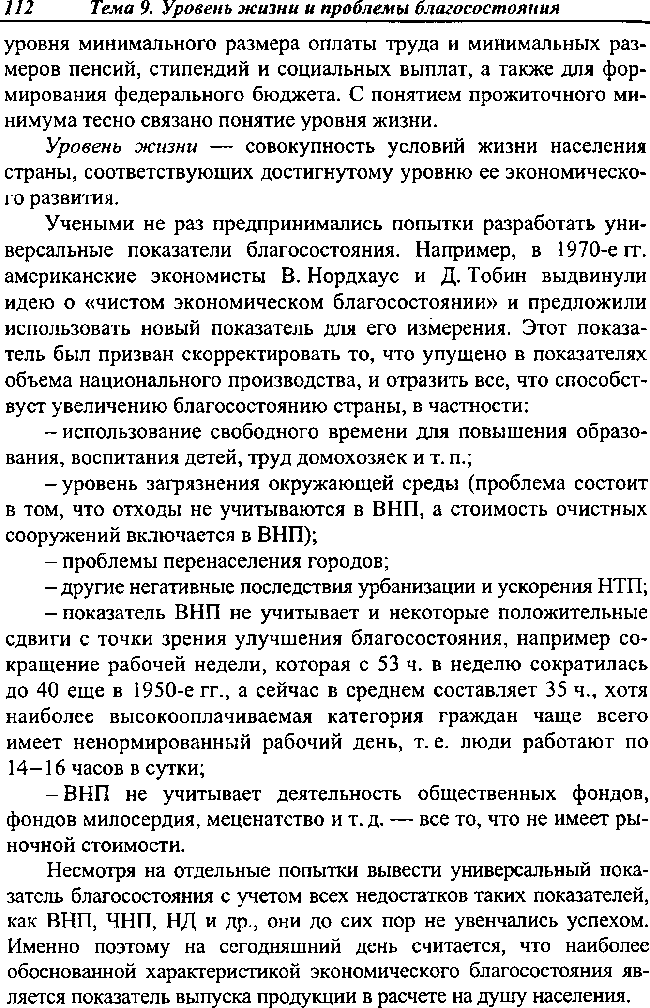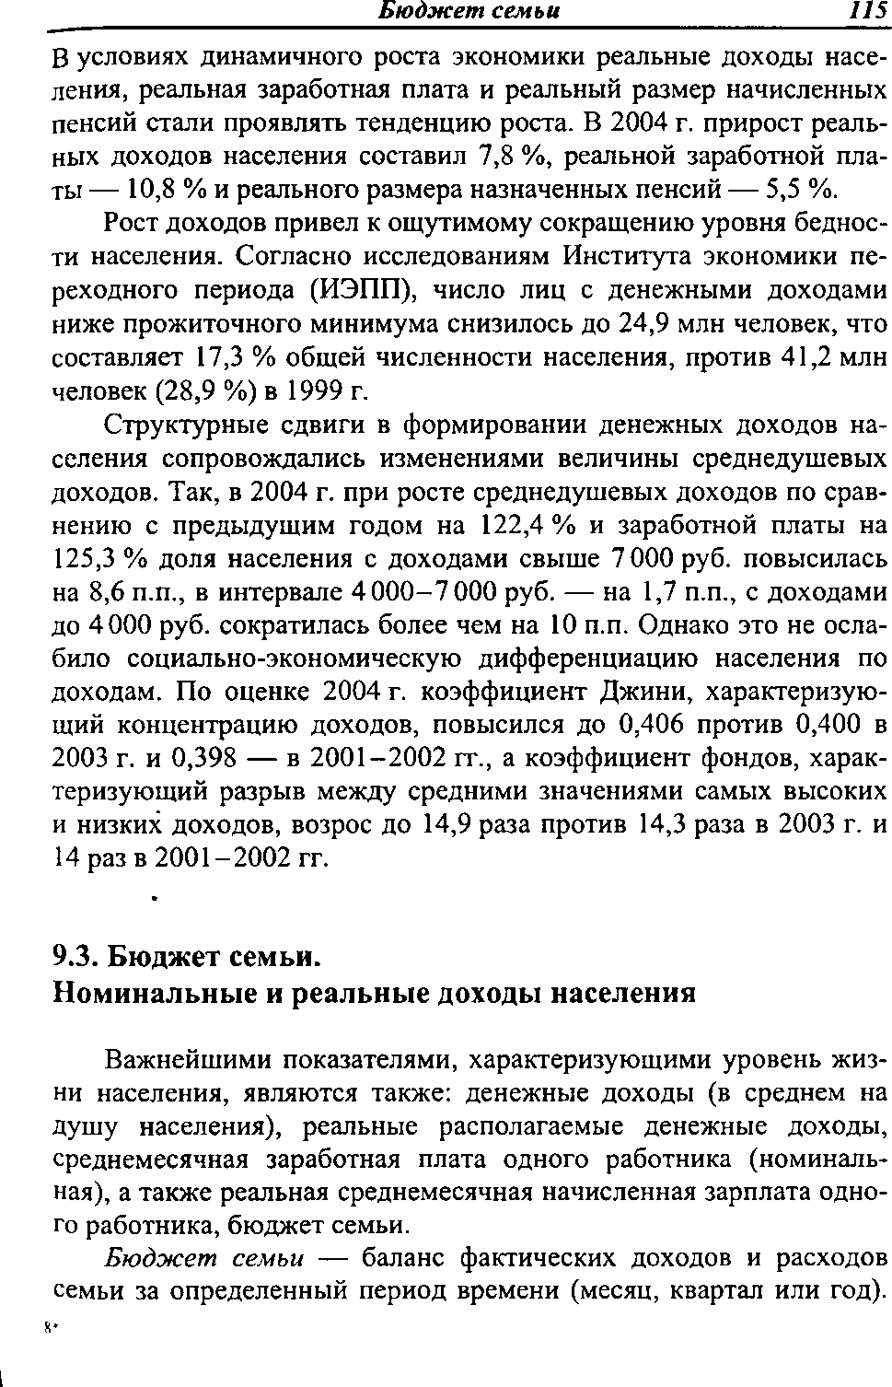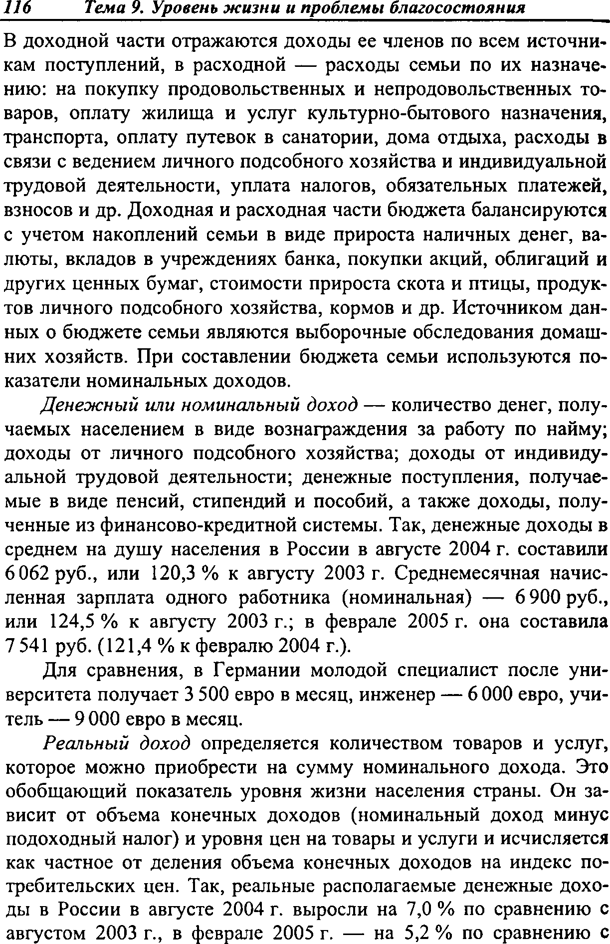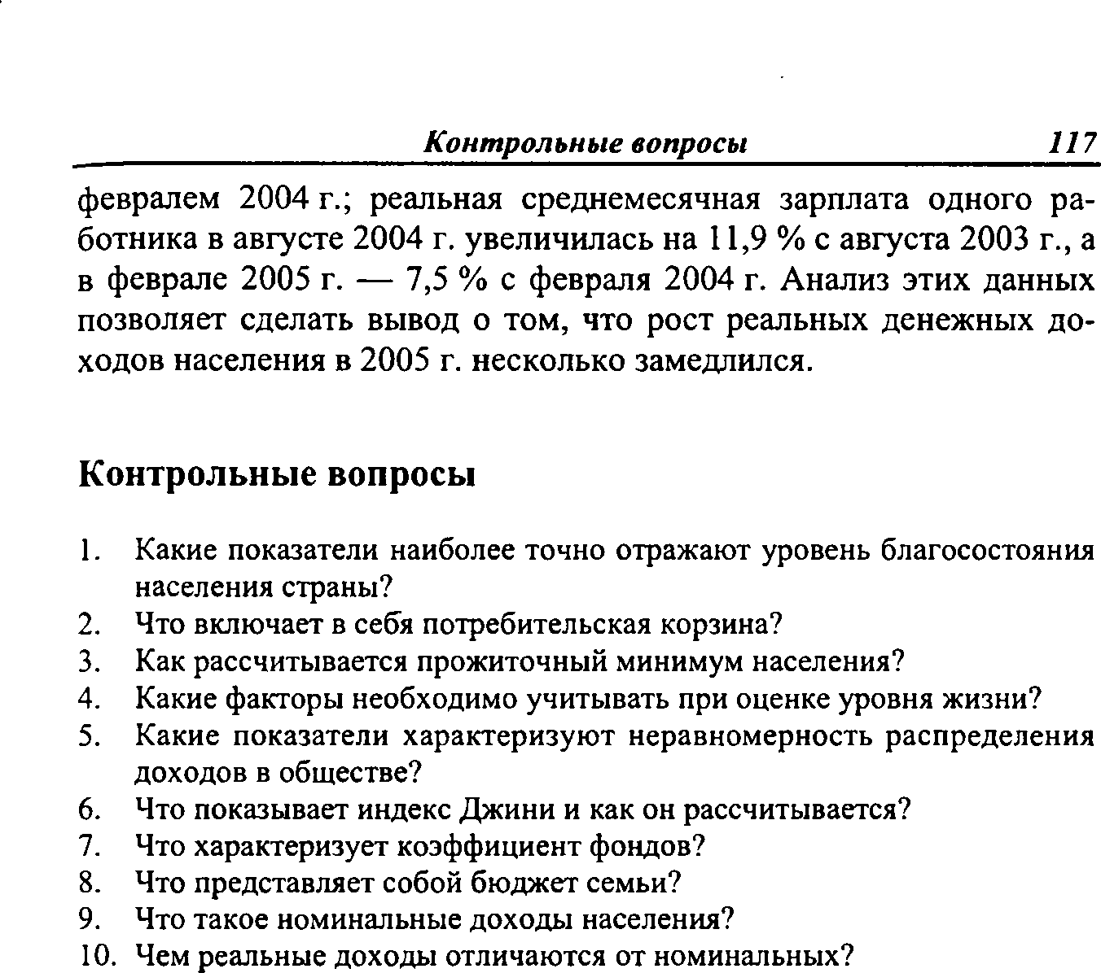

Домашнее задание
- Ознакомиться с лекционным материалом
- Посмотреть видеоролик https://www.youtube.com/watch?v=TQzbYrs0l1c&pp=ygVK0YPRgNC-0LLQtdC90Ywg0LbQuNC30L3QuCDQuCDQv9GA0L7QsdC70LXQvNGLINCx0LvQsNCz0L7RgdC-0YHRgtC-0Y_QvdC40Y8%3D
- Письменно ответить на контрольные вопросы
(Присылать в Telegram @alishafom)

